中国科学技术情报学会竞争情报分会
第二十七届中国竞争情报年会征文通知
由中国科技情报学会竞争情报分会主办的“中国竞争情报年会”是情报和信息领域分享学术研究成果、交流竞争情报实践的盛会，已成为业界品牌，吸引了情报和信息界、咨询界及企业界的专家学者和实践者的积极参与，并引起了社会和媒体的广泛关注。
2021年，是我国“十四五”规划的开局之年和关键之年，统筹中华民族伟大复兴战略全局和世界百年未有之大变局，我国竞争情报发展更应顺应形势，在变局中探寻创新发展之策，开新局，育新机，谋发展！2021年9月，第二十七届中国竞争情报年会将以“融合发展创新——十四五规划与竞争情报”为主题在广西柳州召开，现向广大会员和社会同仁征集年会论文，欢迎大家积极投稿。同时，希望团体会员单位和常务理事、理事积极组织本单位本部门撰写论文。现将征文内容和有关事项通知如下：
- 年会主题
融合发展创新——十四五规划与竞争情报
- 征文议题
本届年会征稿议题包含但不限于以下主题，供投稿作者选题参考。
（1）竞争情报理论发展与创新；
（2）竞争情报方法创新与应用；
（3）竞争情报技术创新与实践；
（4）竞争情报学科建设；
（5）竞争情报教育与人才培养；
（6）竞争情报工作与竞争情报事业发展；
（7）反竞争情报、商业秘密保护与网络信息安全；
（8）竞争情报案例分析；
（9）企业竞争情报团队建设；
（10）大数据、人工智能等新技术的实践应用与案例；
（11）国家重大变革时代的竞争情报。
三、征文要求
1. 投稿论文须是未在公开刊物或会议上发表过的文章。
2. 文章论点明确，主题鲜明、重点突出、数据准确、理论联系实际、层次清晰、结构严谨、文字精炼，字数在3000～5000字左右。
3. 文章按如下顺序排列：（1）题目；（2）作者名、作者单位、所在地、邮编；（3）中文摘要；（4）中文关键词；（5）正文；（6）参考文献（请按国家标准著录）；（7）作者简介表（见附件）。
4. 格式：1）题目（2号黑体）；2）作者名、作者单位和所在地（4号楷体）；3）中文摘要、中文关键词、正文和参考文献（5号宋体）；4）一级标题：楷体，4号，段前段后1行；5）二级标题及以下：楷体，小4，段前段后0.5行；6）正文行距：固定值20磅；7）西文和数字格式设为Calibri；8）不插页码，不插脚注和尾注。
5. 为便于联系，请认真填写作者简介表（见附件）。
6. 投稿方式：以附件方式发送论文Word格式至scic-staff@scic.org.cn，邮件主题为“第二十七届年会征文”）。
7. 论文投稿截止日期：2021年8月15 日。
8. 论文录用函邮件寄发作者时间：2021年8月16-31日。
9. 第二十七届年会筹备进展与详情可关注分会公众号“中国竞争情报”或登录分会官网http://www.scic.org.cn关注查看。
四、有关事项
1．关于著作权的声明：论文发表后，著作权归作者，其编辑版权归分会所有，论文将以相应形式统一纳入与分会有协议的学术期刊收录系统和电子出版系统等。作者向年会投稿时，若无特别声明，则意味着同意将自己的论文收入与分会有协议的学术期刊收录系统和电子出版系统。若有特别要求，请在投稿时说明。
2. 论文推荐：年会将把被录用的征文集结成《年会论文集》，优秀论文将推荐给《竞争情报》、《情报理论与实践》、《情报工程》、《现代情报》、《中国科技资源导刊》等相关期刊。
3．论文评奖：年会将组织专家及相关情报刊物主编对录用论文进行评选，设立一等奖、二等奖和三等奖若干名，入选征文将结集印刷发行，会议期间将举行颁奖仪式颁发获奖证书。第二十六届年会评奖工作以及结集印刷发行（因疫情原因暂停一届）将一并进行。
4．设论文宣讲论坛：年会将设论文宣讲论坛，从报名参会的作者中优选，参与理论方法互动论坛，颁发论文宣讲证书。
5．作者参会：本次会议将对入选论文作者参会费用给予优惠，在征文录用后另发参会通知。
五、联系方式
联系人：刘老师（010-68962474，13693396067）
Email：scic-staff@scic.org.cn
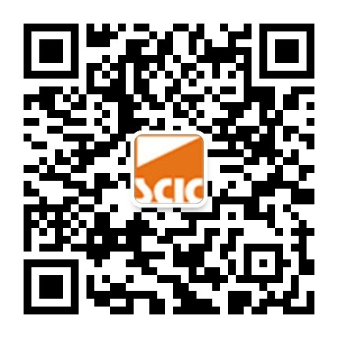
扫码关注分会公众号，了解第二十七届中国竞争情报年会动态

二○二一年四月
附件：作者简介表
第一作者信息
作者姓名 |  | 手机号 |  | Email
作者简介  （100字内） | 论文作者姓名、性别、出生年月、单位/公司、职务职称以及研究方向。
第二作者信息
作者简介  （100字内） | 论文作者姓名、性别、出生年月、单位/公司、职务职称以及研究方向。
第三作者信息
作者简介  （100字内） | 论文作者姓名、性别、出生年月、单位/公司、职务职称以及研究方向。
注：如有第四作者及以上，请自行延展表格

